Departamento de Ciencias de la Computación (DCCO)

Ingeniería en Tecnologías de la Información

Análisis y Diseño de software NRC 14765

**“SISTEMA DE DESARROLLO DE UNA PÁGINA WEB PARA UNA PROVEEDORA DE INTERNET”**

**Especificación de Casos de Usos**

Versión 2.0

Presentado por: Quispe Bryan, Limones John, Proaño José

Director: Ing. Jenny Ruíz

**CASO DE USO PÁGINA PRINCIPAL:**

**Actores:**

Administrador

Usuario/Cliente

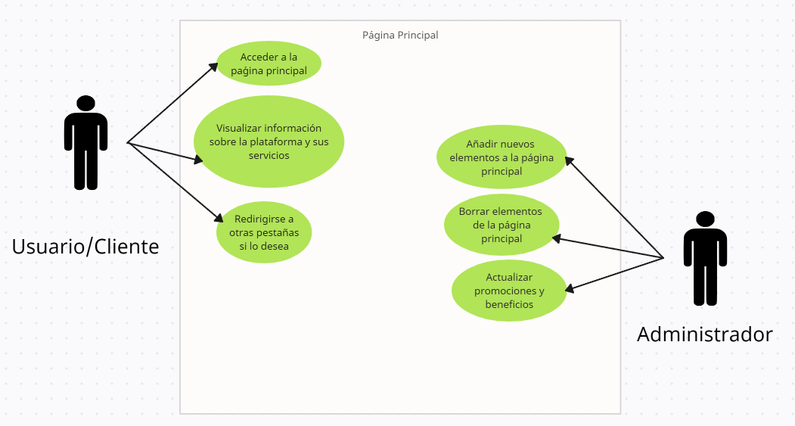

**CASO DE USO APARTADO DE FOTOS:**

**Actores:**

Administrador

Usuario/Cliente

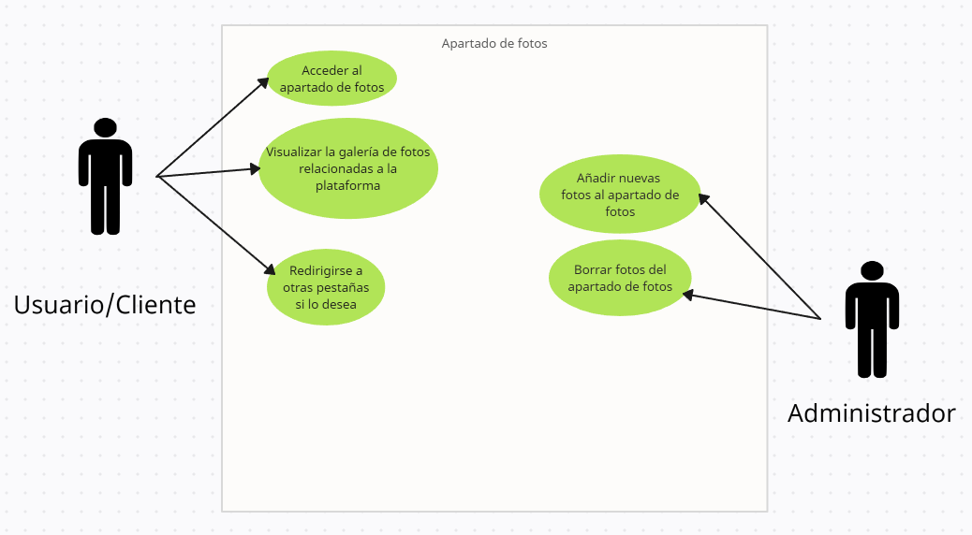

**CASO DE USO CONTACTOS:**

**Actores:**

Administrador

Usuario/Cliente  
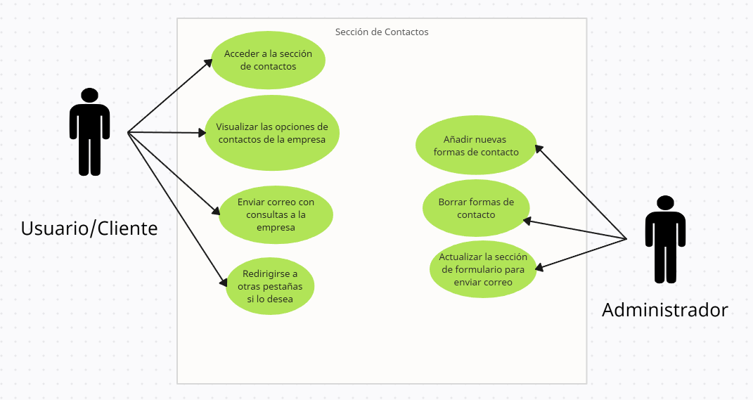

**CASO DE USO REGULACIÓN:**

**Actores:**

Administrador

Usuario/Cliente

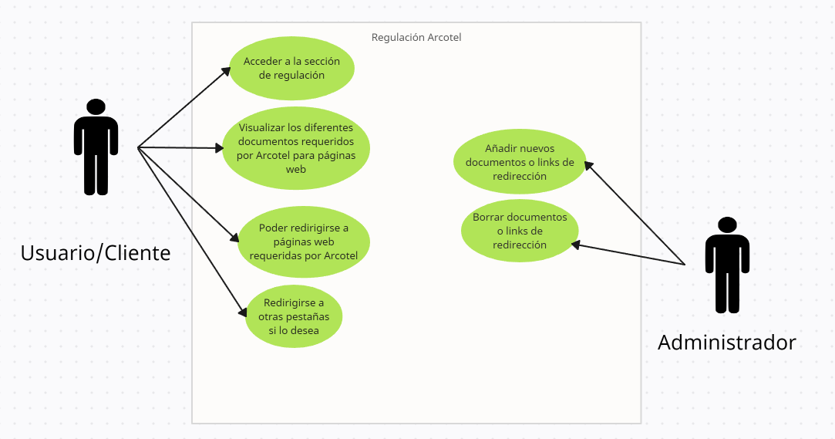

**CASO DE USO PESTAÑA ACERCA DE NOSOTROS:**

**Actores:**

Administrador

Usuario/Cliente

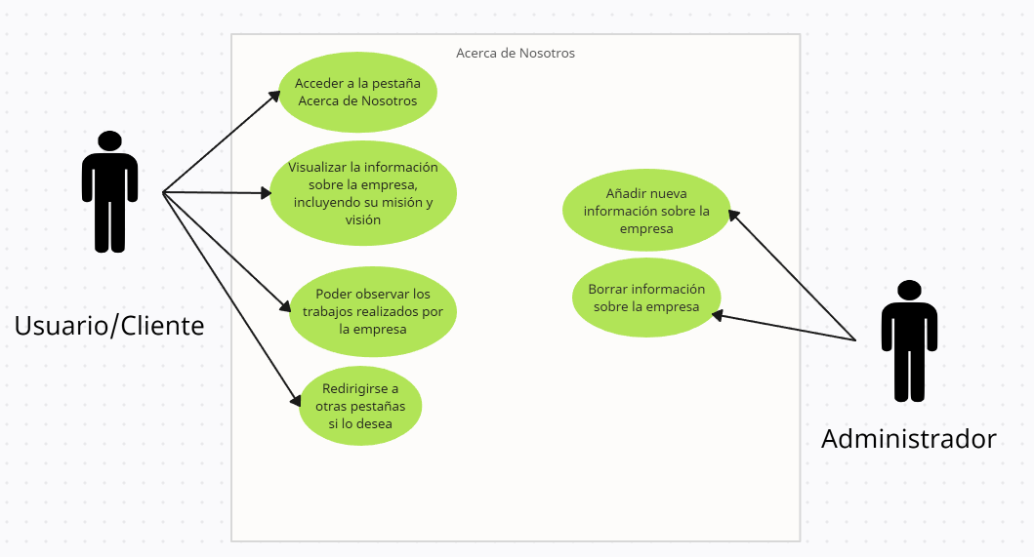

**CASO DE USO PLANES DE INTERNET:**

**Actores:**

Administrador

Usuario/Cliente

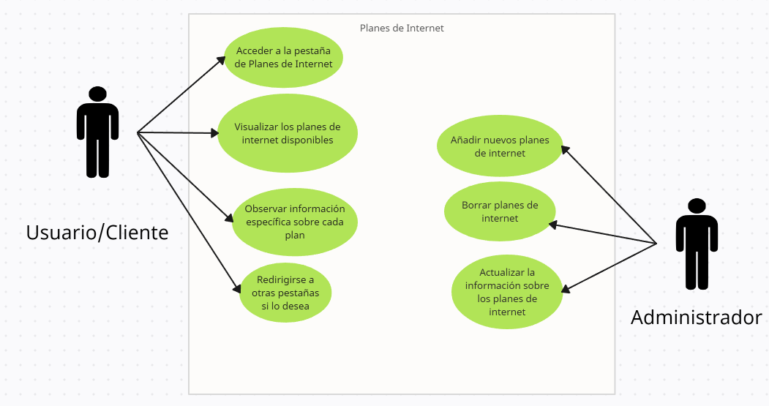

**CASO DE USO COTIZACIÓN DE PLANES DE INTERNET:**

**Actores:**

Administrador

Usuario/Cliente

